Příloha č. 10
Tržní místo, tržiště: OC Frýda, Frýdek
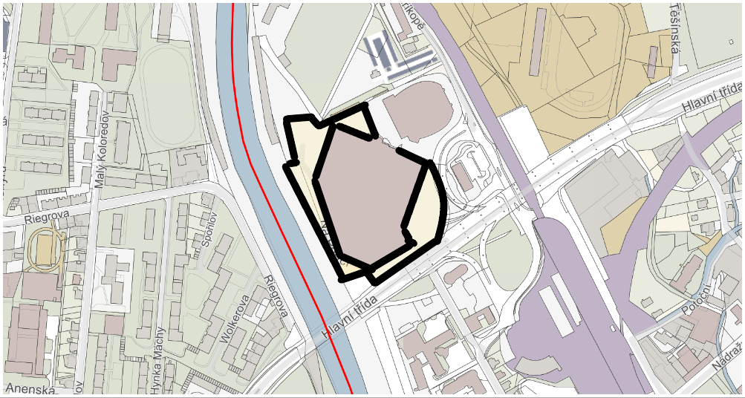
Umístění: pozemek p.č. 3235/47 a část pozemku p.č. 3244, k.ú. Frýdek (po přístupový chodník k lávce pro pěší; jen na stávajících zpevněných plochách), rozloha celkem cca 13.316 m2 - dle grafického znázornění
Doba prodeje: dle čl. 6 tohoto nařízení (tržní řád) a v souladu s dalšími právními předpisy.

Další povinnosti související s prodejem:
- Zajistit právní titul k užívání příslušného pozemku s jeho provozovatelem nebo vlastníkem.

